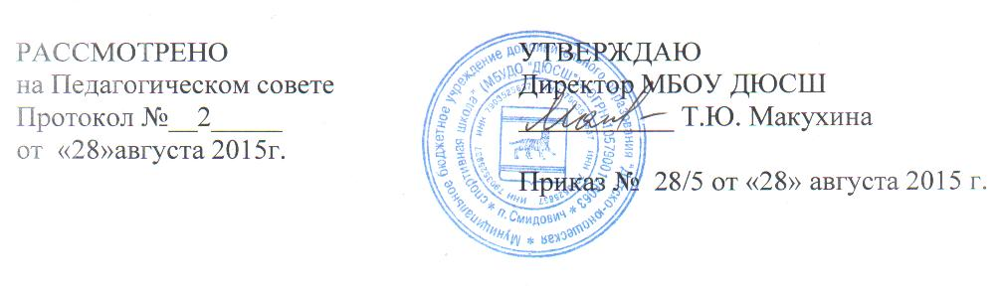

ПОЛОЖЕНИЕ
о тренерском совете муниципального бюджетного образовательного учреждения дополнительного образования детей
«Детско-юношеская спортивная школа»

- ОБЩИЕ ПОЛОЖЕНИЯ

1.1. Тренерский совет, как постоянно действующий орган, создается в целях совершенствования учебно-тренировочного процесса, повышения уровня профессионального мастерства тренерско-преподавательского состава муниципального бюджетного учреждения дополнительного образования «Детско-юношеская спортивная школа»
1.2.В своей работе тренерский совет руководствуется нормативными, правовыми, организационными документами (законами Российской Федерации, решениями Правительства Российской Федерации, органов управления образованием и Государственного комитета по физической культуре и спорту), методическими пособиями, рекомендациями по вопросам дополнительного образования детей в области физической культуры и спорта, настоящим Положением.

- ЗАДАЧИ
Тренерский совет мобилизует тренерско-преподавательский состав на повышение качества учебно-тренировочной работы в целях развития массового детского спорта, роста показателей физической, теоретической, морально-волевой, технической и спортивной подготовки обучающихся.

- СОСТАВ МЕТОДИЧЕСКОГО СОВЕТА

3.1.В состав методического совета входят:
-председатель (директор ДЮСШ);
-члены: инструктор-методист;
-секретарь (выбирается из состава совета сроком на 1 (один) год).
3.2.На заседания тренерского советапри необходимости могут быть приглашены:
- представители администрации школы;
- тренеры-преподаватели;
- родители, обучающиеся, прочие лица.

- ОРГАНИЗАЦИЯ ДЕЯТЕЛЬНОСТИ ТРЕНЕРСКОГО СОВЕТА
4.1. Тренерский совет работает по плану, согласованному с администрацией школы, утвержденному на заседании совета.
4.2.Заседания тренерского советапроводятся 2 раза в год.
4.3.Во время заседания ведется протокол, в котором отражается содержание текущих вопросов, выступления членов совета и решения совета. Протоколы подписывается председателем и секретарем, сдаются администрации и хранятся в делах школы постоянно.
4.4.Решения тренерского совета принимаются открытым голосованием при наличии неменее двух трети его членов. При равном количестве голосов решающим является голос председателя.
4.5.Спорные вопросы, возникающие на совете, доводятся до сведения педагогического совета. Окончательное решение по спорному вопросу принимает директор школы.
4.6.Организацию работы, контроль за выполнением решений совета осуществляет председатель – директор ДЮСШ. На очередных тренерских, педагогических советах он докладывает о результатах проделанной работы.

- ОБЯЗАННОСТИ

Тренерский совет:
-рассматривает и принимает положение «О тренерском совете»;
- содействует разработке и принятию годовых и перспективных планов деятельности школы с учетом специфики направления в работе;
-составляет учебные планы, образовательные программы;
-разрабатывает информационные, методические материалы по подготовке, переподготовке, повышению квалификации педагогического состава школы;
-организует работу по научно-методическому обеспечению содержания учебно-тренировочного процесса;
- обсуждает итоги работы и актуальные проблемы учебной, тренировочной, воспитательной, спортивно-оздоровительной, организационно-массовой работы;
-принимает меры по внедрению в практику деятельности тренеров-преподавателей достижений педагогической науки, обобщенного передового тренерского опыта, эффективных форм, средств, методов обучения и воспитания;
- поддерживает педагогическое новаторство, творческий поиск, самообразование тренеров-преподавателей, содействует разработке новых методик тренировки;
-рассматривает годовые и перспективные индивидуальные планы подготовки спортсменов групп спортивного совершенствования;
- заслушивает отчеты инструкторов-методистов о проделанной работе, о ходе реализации решений трнерского совета;
- ведет систематический учет, обобщает, анализирует состояние учебно-тренировочного процесса (учебно-тренировочная, методическая, воспитательная работа; медико-педагогический контроль);

- ПРАВА

Тренерский совет имеет право:
-вносить предложения по организации и совершенствованию учебно-тренировочной работы;
организации и проведению спортивно-массовых мероприятий; по разработке необходимой методической, организационной документации;
-обращаться в органы управления образованием, физической культурой и спортом по вопросам:
а) обеспечения методической литературой, пособиями;
б) оказания консультативной методической помощи;
- рекомендовать педагогическому совету и администрации школы тренеров-преподавателей к поощрению;
- принимать решения, обязательные для выполнения тренерами-преподавателями.

